Operační program životního Prostředí 2014 - 2020
Prioritní osa 1: Zlepšování kvality vody a snižování rizika povodní
Specifický cíl 1.4: Podpořit preventivní protipovodňová opatření
Podporovaná aktivita 1.4.3 – Budování a rozšíření varovných, hlásných, předpovědních a výstražných systémů na lokální úrovni, digitální povodňové plány

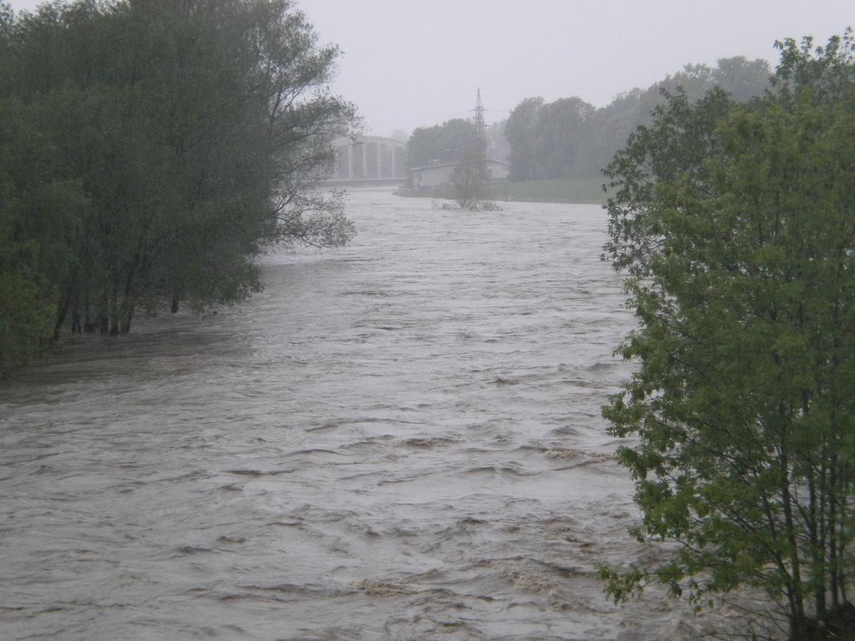

Digitální povodňový plán statutárního města Karviné a Digitální povodňový plán ORP Karviná


Zpracovatel: Vodohospodářský rozvoj a výstavba a.s.
říjen 2015

Poskytovatel dotace:
Ministerstvo životního prostředí ČR Státní fond životního prostředí ČR
Vršovická 65 Olbrachtova 2006/9
100 10 Praha 10 140 00 Praha 4




Žadatel o dotaci: statutární město Karviná
Sídlo: Fryštátská 72/1
733 24 Karviná

Statutární zástupce: Tomáš Hanzel - primátor města

Kontaktní osoba: Ing. Soňa Šintajová (Oddělení strategií a plánování)
Telefon: +420 596 387 220
IČ: 00297534
DIČ: CZ00297534


Zpracováno jako podklad k podání žádosti v rámci OPŽP.
Prioritní osa 1: Zlepšování kvality vody a snižování rizika povodní
Specifický cíl 1.4.: Podpořit preventivní protipovodňová opatření
Podporovaná aktivita 1.4.3 – Budování a rozšíření varovných, hlásných, předpovědních a výstražných systémů na lokální úrovni, digitální povodňové plány

Zpracoval: Ing. Ondřej Hubáček – VRV, a.s.
Říjen 2015

Základní identifikační údaje o projektu a žadateli

Název projektu  Název kraje  Kód kraje  Název ORP  Kód ORP  Kód ORP dle ČSÚ  Obec  Kód obce | Digitální povodňový plán statutárního města Karviné a Digitální povodňový plán ORP Karviná  Zpracování projektové dokumentace pro podporovanou aktivitu 1.4.3 OPŽP  Moravskoslezský kraj  CZ080  Karviná  1805  8111  Karviná  598917 (CZ0803)
Žadatel o dotaci z prostředků OPŽP | statutární město Karviná  Adresa: Fryštátská 72/1  733 24 Karviná  Smluvní zástupce: Tomáš Hanzel - primátor města  Telefon: +420 596 387 111  Email: tomas.hanzel@karvina.cz  Kontaktní osoba:  Ing. Soňa Šintajová (Oddělení strategií a plánování)  Telefon: +420 596 387 220  Email: sona.sintajova@karvina.cz  Web: http://www.karvina.cz/  IČ: 00297534  DIČ:CZ00297534
Místo řešení | Správní území statutárního města Karviné a ORP Karviná

Základní identifikační údaje zpracovatele

VODOHOSPODÁŘSKÝ ROZVOJ A VÝSTAVBA
akciová společnost
150 56 Praha 5 - Smíchov, Nábřežní 4

tel: 257 110 111 fax: 257 319 394
e-mail: vrv@vrv.cz

Registrace v obchodním rejstříku vedeném Městským soudem v Praze, oddíl B, složka 1930
IČ: 47 11 69 01
DIČ: CZ 47 11 69 01
Plátce DPH: ANO
Bankovní spojení: Komerční banka a.s., Praha 5
Číslo účtu: 19-1583390227/0100
Zástupce statutárního orgánu: Ing. Šárka Balšánková, místopředseda představenstva Ing. Jiří Frýba, člen představenstva

Kontaktní osoba: Ing. Jana Nečesánková | vedoucí pracoviště Olomouc
Vodohospodářský rozvoj a výstavba, a. s. | divize OII
Nábřežní 4, 150 56 Praha 5
Pracoviště Olomouc
Holická 568/31
77900 Olomouc
tel.: (+420) 739 592 991
necesankova@vrv.cz | www.vrv.cz

Smluvní zástupce: Ing. Jan Cihlář | ředitel divize
Vodohospodářský rozvoj a výstavba, a. s. | divize OII
Nábřežní 4, 150 56 Praha 5
tel.: (+420) 257 110 296 |(+420) 605 261 136 |fax: (+420) 257 319 398
cihlar@vrv.cz | www.vrv.cz

Zpracovatel: Ing. Ondřej Hubáček
Vodohospodářský rozvoj a výstavba, a. s. | divize OII
Nábřežní 4, 150 56 Praha 5
Pracoviště Brno
Podsedky 751/3
625 00 Brno
tel.: (+420) 731 513 970
hubacek@vrv.cz | www.vrv.cz

Obsah
1 Základní identifikační údaje o projektu a žadateli 3
2 Základní identifikační údaje zpracovatele 4
3 Důvod zpracování digitálního povodňového plánu. 7
4 Popis území 8
4.1 Popis správního území 8
4.2 Charakteristika povodí 10
4.3 Hydrologické poměry 14
4.4 Klimatické poměry 16
4.5 Rozsah ohrožení 16
4.5.1 Povodňová charakteristika 16
4.5.2 Ohrožené objekty 20
4.5.3 Záplavová území 21
4.6 Vodní díla a vodní nádrže ve správním území města a ORP Karviná 24
4.7 Výskyt povodní 26
4.8 Typy povodní ohrožující správní území 26
4.9 Historické povodně 27
4.10 Povodňové značky 29
5 Využití dostupných dat pro dPP 30
5.1 Datové podklady z POVIS 30
5.2 Data s grafickými prvky a rastrové podklady z MŽP 30
5.3 Ostatní data z centrálních a veřejných zdrojů 30
5.4 Lokální data 30
6 Výstupy projektu dPP 32
6.1 Naplnění, aktualizace sdílených databází Editoru dat dPP ČR 32
6.2 Povodňové komise 32
6.3 Povodňový plán 32
6.4 Základní rozsah digitálních povodňových plánů 32
6.5 Předpokládaný rozsah dPP ORP Karviná 32
6.5.1 Věcná část dPP ORP Karviná 33
6.5.2 Organizační část dPP ORP Karviná 33
6.6 Předpokládaný rozsah dPP statutárního města Karviná 34
6.6.1 Věcná část 34
6.6.2 Organizační část 34
6.7 Grafická část 35
6.8 Evidenční dokumentace 36
6.9 Hlavní principy funkcionality dPP 36
6.10 Publikování dPP 37
6.11 Aktualizace dat 37
7 Lokální výstražné a varovné systémy ve správním území statutárního města Karviná a ORP Karviná 38
7.1 Lokální výstražné systémy 38
7.2 Varovné a informační systémy 38
8 Harmonogram projektu 39
9 Seznam zkratek 40
10 Literatura 41

Důvod zpracování digitálního povodňového plánu.

Území ORP Karviná patří do hydrologického povodí řeky Odry. Odtokové poměry jsou zde silně ovlivněny důlní činností. Páteřním tokem území je pravostranný přítok Odry - řeka Olše, která tvoří v několika úsecích přirozenou hranici s Polskem. Mezi významné vodní toky zde dále patří ještě Stonávka a Petrůvka.
Území obce s rozšířenou působností (ORP) Karviná je díky konfiguraci terénu a velkému počtu vodních toků často ohroženo povodněmi, zejména při dlouhotrvajících regionálních deštích, ale i přívalových srážkách a jarním tání sněhu. Na území ORP Karviná patří řeka Olše také mezi úseky toků s významným povodňovým rizikem. Na území ORP se nachází velký počet stanovených kritických bodů při přívalových srážkách (celkem 17) – zejména v povodí Petrůvky a Stonávky.
Stávající povodňový plán statutárního města Karviná a povodňový plán ORP Karviná byly zpracovány samostatně v roce 2012. Stávající povodňové plány nejsou digitální. Průběžně byly v těchto plánech aktualizovány (naposled během r. 2015) zejména kontakty na povodňové komise obcí, ORP a kraje. Stávající povodňové plány jsou zpracovány v souladu s odvětvovou technickou normou vodního hospodářství TNV 75 2931 „Povodňové plány“ a v souladu se zákonem č. 254/2001 Sb., o vodách a o změně některých zákonů, ve znění pozdějších předpisů. Jsou zpracovány v tištěné a elektronické podobě (pdf, doc.).

Statutární město Karviná i OPR Karviná využívají v současnosti mapový aplikační server Marushka, který však neobsahuje povodňové informace jak databázové, tak mapové a není propojen s databází POVIS.
Vzhledem k výše zmíněnému, cítí město potřebu v době moderních technologií využít možnosti nechat zpracovat digitální povodňový plán města a ORP s využitím všech jeho výhod jak mapových, tak databázových.
Vypracování digitálního povodňového plánu města a ORP umožní napojení na digitální povodňový plán (dPP) ČR a Povodňový informační systém POVIS. Vytvořením dPP a jeho zpřístupnění na webovém prohlížeči města Karviná bude dostupný všem členům povodňové komise, obcím ve správním území ORP Karviná a obcím níže po toku. Digitální zpracování Plánu umožňuje oproti klasickému publikování mnohem větší míru provázanosti obsahu pomocí odkazů, jak mezi jednotlivými částmi textu, tak i na mapové pohledy. Odkaz na mapu může zobrazit požadovaný obsah, správný výsek mapy a vhodné měřítko. Odkazem v textu lze z databází mapového serveru zobrazit i potřebné tabulky s obsahem synchronizovaným s centrální databází.
Digitální povodňový plán obsahuje celou řadu informací, které mají jednoznačnou geografickou polohu a mají tedy přímou vazbu na GIS. Zobrazení těchto informací nad mapou má velký význam v digitální podobě:
- v průběhu povodně umožní dPP přehledný přístup k potřebným informacím a nabízí analytické nástroje pro rozhodovací procesy;
- vizuální přehled zaznamenaných informací, které jsou v čistě databázové podobě hůře kontrolovatelné;
- snadnější distribuce informací v období před povodní, kdy je možné seznámit veřejnost prostřednictvím Internetu s povodňovým zeměpisem nejbližšího okolí (záplavová území, evakuační místa, objízdné trasy, ohrožené objekty), opatřeními navrhovanými v povodňovém plánu pro krizovou situaci, kontaktními místy pro pomoc a pod;
- v období po povodni nabízí dPP srozumitelné mapování povodňových škod a průběžné sledování jejich odstraňování.

Popis území

Popis správního území
Město Karviná se nachází v okrese Karviná v Moravskoslezském kraji na území historického Těšínského Slezska. Leží cca 18 km východně od Ostravy na severním okraji předhůří Beskyd v údolí řeky Olše. Část severní hranice Karviné tvoří současně hranici s Polskem. Karviná je statutárním městem s 56 tisíci trvale žijícími obyvateli.

Karviná je okresním městem a také obcí s rozšířenou působností a pověřeným obecním úřadem. Katastrální výměra Karviné činí 57,49 km². Město se nachází v nadmořské výšce 221 m n.m. Okres Karviná se skládá ze 17 obcí, ORP ze 4 obcí – Dětmarovice, Karviná, Petrovice u Karviné a Stonava.

Ke Karviné patří 9 částí města: Fryštát, Doly, Lázně Darkov, Ráj, Staré Město, Nové Město, Mizerov, Hranice, Louky.

K Dětmarovicím patří 2 části obce: Dětmarovice, Koukolná.

K Petrovicím u Karviné patří 4 části obce: Petrovice u Karviné, Dolní Marklovice, Prstná, Závada.

Stonava má pouze 1 místní část. Stonava

Do správního obvodu ORP Karviná patří tyto obce:

NÁZEV OBCE | Počet obyvatel | Počet místních částí
Dětmarovice | 4 197 | 2
Karviná | 55 985 | 9
Petrovice u Karviné | 5 334 | 4
Stonava | 1 898 | 1
ORP celkem | 67 414 | 16
Tab.1: Obce správního území ORP Karviná – stav obyvatel k 1.1.2015 (ČSÚ)
Město má bohatou historii předurčenou jeho strategicky výhodnou polohou na obchodní cestě z Uher do Pobaltí, která z něho učinila obchodní, hospodářské a kulturní centrum oblasti. Dokladem této historie je především empírový zámek Fryštát, jediný ze tří zámeckých objektů, který se na území města dochoval až do dnešní doby. Velký rozmach města nastal především po nálezu černého uhlí ve 2. pol. 18. století. Dlouhá desetiletí patřila Karviná s okolím mezi oblasti s vysokým soustředěním těžby uhlí a navazujícího průmyslu, v posledních letech byl posílen význam obchodní a turistický. Karvinské Lázně Darkov jsou ve světě proslulé léčbou pohybového ústrojí a vznikem Obchodně podnikatelské fakulty Slezské univerzity se Karviná stala vysokoškolským městem. Nová doba přinesla nový rozvoj stavební, podnikatelský a Karviná se stává městem s dynamickým rozvojem, kde stojí za to spokojeně žít. Národnostní složení obyvatelstva je převážně české, slovenské a polské. Najdete zde také například i národnosti řecké a další.

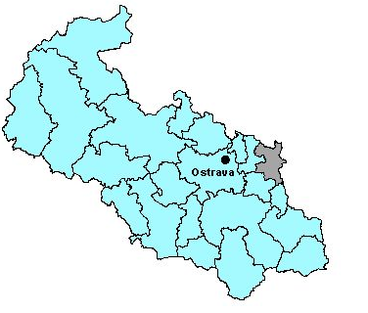
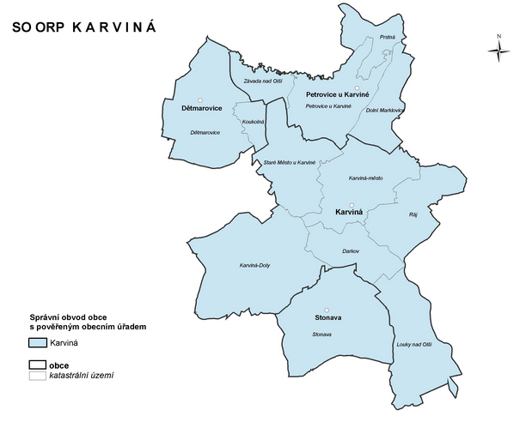

Obrázek 1: Administrativní mapa správního území ORP Karviná

Z hlediska geomorfologie se Karviná nachází v soustavě Vněkarpatské sníženiny a malá jižní část v soustavě Vnější Západní Karpaty. Další členění viz tabulka č.2
Soustava | Podsoustava | Celek | Podcelek | Okrsek
Vněkarpatské sníženiny | Severní Vněkarpastké sníženiny | Ostravská pánev | Ostravské roviny | Ostravské nivy
Vněkarpatské sníženiny | Severní Vněkarpastké sníženiny | Ostravská pánev | Ostravské plošiny | Karvinská plošina
 |  |  |  | Orlovská plošina
 |  |  |  | Havířovská plošina
Vnější Západní Karpaty | Západobeskydské podhůří | Podbeskydská pahorkatina | Těšínská pahorkatina | Hornožukovská pahorkatina
Tab. 2: Geomorfologie na správním území města Karviná a ORP Karviná

Charakteristika povodí
Vodní soustava území patří Baltskému úmoří, povodí Odry. Území je bohaté na tekoucí
i stojaté vody. Odtokové poměry jsou zde silně ovlivněny důlní činností. Povrchovou vodu z území odvádí řeka Olše, pramenící v Polsku, se svými přítoky. Řeka Olše vymezuje na jihovýchodě zhruba polovinu hranice území s Polskem. Koryto je regulováno řadou jezů, na obou březích je vybudována protipovodňová hráz. Na území ORP Karviná patří řeka Olše mezi úseky toků s významným povodňovým rizikem.

Nejvýznamnějšími přítoky řeky Olše na území ORP Karviná jsou vodní toky Stonávka a Petrůvka. Územím však protéká celá řada přirozených a také umělých vodotečí. Všechny tyto toky jsou vesměs rovněž silně zasaženy důlními vlivy, ztrátou podélného sklonu místy vznikají gravitačně neodvodnitelná, trvale zatopená území. Zároveň jsou znečišťovány slanými důlními a ostatními odpadními vodami.

Název vodního toku | Správce vodního toku | ČHP (IV. Řádu) | ID DIBAVOD, CEVT
Olše | Povodí Odry, s.p. | 2-03-03-0673  2-03-03-0510 | 204 720 000 100  10 100 039
Stonávka | Povodí Odry, s.p. | 2-03-03-0640 | 205 200 000 100  10 100 140
Petrůvka | Povodí Odry, s.p. | 2-03-03-0680 | 205 360 000 100  10 100 347
Mlýnka v Karviné | statutární město Karviná  (ř.km.0,000 - 3,846) | 2-03-03-0660 | 205 340 000 100  10 101 579
Mlýnka v Karviné | Rybářství Rychvald s.r.o.  (ř.km. 3,846 -7,570) | 2-03-03-0660 | 205 340 000 100  10 101 579
Železárenský potok | Povodí Odry, s.p. | 2-03-03-0671 | 205 350 000 700  10 106 077
Karvinský potok | Povodí Odry, s.p. | 2-03-03-0672 | 205 350 100 100  10 101 005
Rájecký potok | statutární město Karviná | 2-03-03-0660 | 205 340 000 600  10 211 277
Glembovec | obec Dětmarovice | 2-03-03-0710 | 205 370 201 000  10214845
Glembovec | Lesy ČR, s.p. | 2-03-03-0710 | 205 370 201 000  10214845
Olmovec | obec Dětmarovice | 2-03-03-0751 | 205 370 602 200  10 213 648
Mlýnka (Dětmarovice) | Povodí Odry, s.p. | 2-03-03-0710 | 205 370 200 100  10 216 109
Tab. 3: Významnější vodní toky na správním území města Karviná a ORP Karviná

Další menší toky na území ORP: Loucká Mlýnka, Solecký potok, Darkovský potok, Larischův příkop, Fryštátský potok a mnoho dalších bezejmenných toků.

Z hlediska zajištění ochrany před povodněmi je nutno sledovat v období jarních přívalových vod a extrémních srážek zejména tyto vodní toky:
- Olše, Stonávka, Petrůvka, Mlýnka v Karviné, Karvinský potok, Železárenský potok, Rájecký potok, Glembovec, Olmovec, Mlýnka.

Významné vodní toky protékající zájmovým územím (ORP Karviná):
Olše
Hlavním povodňovým nebezpečím a nejdelším tokem na správním území ORP Karviná je páteřní řeka Olše. Na území ORP Karviná patří řeka Olše mezi úseky toků s významným povodňovým rizikem. Olše pramení ve Slezských Beskydech na území Polska v nadmořské výšce okol 900 m n. m.
V horní části od Jablunkova po Třinec tvoří hranici mezi Slezskými a Moravskoslezskými Beskydy. Od Těšína ke Karviné a od Závady k ústí tvoří česko-polskou hranici. Horní tok Olše má charakter přirozeného štěrkonosného beskydského toku, níže je koryto v městských tratích regulované ale silně devastované vlivy poddolování.

Olše je pravostranným přítokem řeky Odry, do které se vlévá u Bohumína v nadmořské výšce 190 m n. m. Olše je 99 km dlouhá, z toho 72,8 km na území ČR. Z uvedené délky (72,8 km) na přibližně 25,3 km řeka tvoří státní hranici. Plocha povodí na území ČR činí 636,08 km². Řeka Olše má stanoveno záplavové území.

Přímo do Olše ústí celkem 4 přítoky, které jsou součástí atlasu toků. Jsou to přítoky Olše na správním území ORP Karviná Stonávka (levostranný přítok) a Petrůvka (pravostranný přítok) a dále Lomná a Ropičanka. Mimo ně je do ní zaústěna ještě řada toků menších, mezi nimiž ty, které mají plochu povodí větší než 10 km², jsou levé přítoky Jasení potok, Kopytná, Tyrka, Karvinský potok, Lutyňka a pravé přítoky Hluchová a.Mlýnka v Karviné.

Řeka Olše je od ústí až nad město Třinec (km 48,5) téměř ze 100% soustavně upravena, stejně tak jako v horním českém úseku od Návsí u Jablunkova po Bukovec, celkově tedy v délce asi 58,6 km.

Rozsah záplavových území odpovídá konfiguraci terénu nivních poloh a protipovodňovým opatřením, která byla na Olši v minulosti vybudována. Inundační území Olše je ve střední trati poměrně úzké, pod Českým Těšínem se na českém břehu zužuje vlivem komunikačních souběžných staveb, od Karviné směrem po vodě pak inundačními hrázemi, které zde z minulosti existují a pod Petrůvkou starými hrázemi rybničními. Všechna dodnes provedená opatření na toku Olše zajišťují okolnímu území mimo stability trasy i ochranu před povodněmi.

Lze shrnout, že soustředěná zástavba sídel Bohumína a Karviné, stejně tak jako areál Elektrárny Dětmarovice mají zajištěnou ochranu před povodněmi na stoletou vodu stejně tak jako část obce Koukolná, obec Dětmarovice, část obce Závada, obec Petrovice u Karviné (ze strany Olše). Nižší zabezpečenost (na Q20 - Q50) mají jen okrajové části areálu Třineckých železáren (s potenciálním sesuvem svážného území Kanada), město Jablunkov a některé partie Českého Těšína. U rozptýlené zástavby ostatních menších obcí není zajištění ochrany před povodněmi doprovázeno většími problémy.

Petrůvka
Petrůvka je 37,9 km dlouhá říčka pramenící v Polsku severně od Cieszyna, v obci Zamarski, v nadmořské výšce 375 m n.m. Posléze teče okresem Karviná, kde se u části obce Závada, obec Petrovice u Karviné, naproti dětmarovické elektrárně vlévá zprava do řeky Olše v nadmořské výšce cca 205 m n.m. Od Petrovic u Karviné až ke svému ústí teče řeka po státní hranici. Koryto má plně přirozený charakter, trasa volně meandruje v říční nivě.
Povodí řeky Petrůvky se v převážné míře nachází na polském území, což znesnadňuje dostupnost informací o průběhu povodně.
Co do správy je Petrůvka členěna tak, že nad km 14,3 kde se její tok nachází na polském území, je v působnosti polského správce toku, mezi km 8,3 až 14,3 teče enklávou českého území (přes obec Petrovice u Karviné) a pod ní k ústí (km 0,0 - 8,3) pak tvoří státní hranici mezi ČR a PR. Ve správě s. p. Povodí Odry je tak v úseku mezi km 0,0 - 14,3. Na Petrůvce v úseku české správy (km 0,0 - 14,3) není registrován žádný přítok s plochou povodí nad 10 km².
Významný na Petrůvce zůstává rozsah záplavového území v úseku, kde potok tvoří hranici mezi ČR a PR (km 0,0 - 8,3). Zde jeho šířka kolem silně meandrujícího koryta dosahuje jen na české straně šíře až 300 m. Po provedení úprav a ohrázování je ve vlastních Petrovicích u Karviné dosaženo stupně ochrany před povodněmi na stoletou vodu, ve výše ležícím prostoru Dolních Marklovic je to z větší části pro povodně s četností výskytu i menší, než je dvacetiletá voda. Nedostatečnost ochrany pro českou zástavbu zůstává v dolním hraničním úseku v obci části obce Závada, obec Petrovice u Karviné (přibližně km 1,0 - 5,0) a pro asi 10 rodinných domků v části Dolních Marklovic, kde jejich okrajové partie jsou ohrožovány záplavami s četností už od vody pětileté (Q5).

Stonávka
Řeka Stonávka je levostranným přítokem řeky Olše, která odvodňuje části okresů Frýde-Místek a Karviná. Stonávka je po Petrůvce druhým největším přítokem Olše. Pramení v nadmořské výšce 695 m n.m. v těšínské části Moravskoslezských Beskyd na katastrálním území obce Komorní Lhotka. Odtud teče severním směrem, protéká údolní nádrží Těrlicko a celkově po 33,3 km délky toku od pramene se vlévá do Olše v území mezi starou částí okresního města Karviné (Karviná - Doly) a části jeho dnešního centra (Karviná - Fryštát). Po celé svojí délce Stonávka je ve správě státního podniku Povodí Odry.
Nejvýznamnější akumulací vody na tomto toku je údolní nádrž VD Těrlicko (stavba 1958 -1963). Nádrž ovládá celkovou plochu povodí v rozloze 82 km² v severovýchodní části Moravskoslezských Beskyd. Na samotný hlavní recipient území -Olši - není její vliv tak výrazný, nicméně přehrada je klíčovým zdrojem provozní vody pro karvinskou část Ostravsko - karvinského revíru, pro Třinecké železárny a pro Elektrárnu Dětmarovice.
Rozsahy záplavových území na Stonávce nejsou tak značné, jako na jiných tocích v povodí Odry, vlivem transformačního účinku VD Těrlicko. Pod nádrží se ochranný efekt nádrže, jde-li o zachycování povodní, projevuje natolik příznivě, že po celém úseku Stonávky mimo výustní poddolovanou trať (navíc ovlivňovanou zpětným vzdutím z Olše) má ochrana před povodněmi úroveň vesměs přiměřenou charakteru zástavby bez jakýchkoliv dalších opatření, ochranu alespoň na dvacetiletou vodu
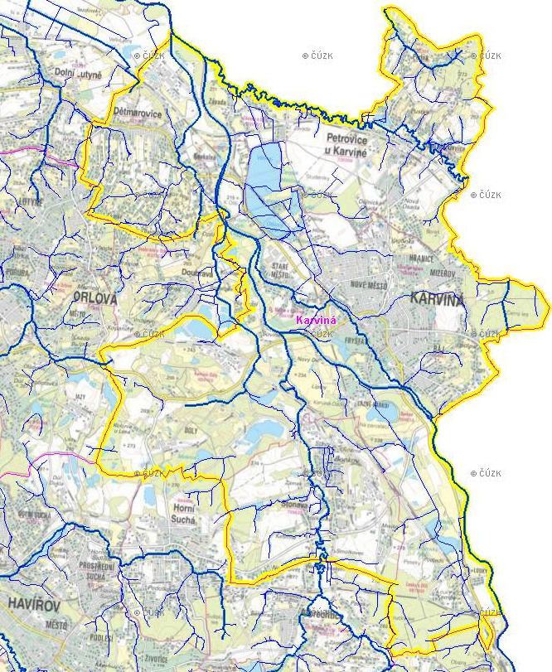
Obrázek 2: Vodní toky na správním území ORP Karviná

Hydrologické poměry
Území ORP Karviná patří do základního hydrologického povodí řeky Odry, které je částí úmoří Baltského moře.

Páteřním tokem, který odvodňuje území ORP Karviná, je pravostranný přítok Odry - řeka Olše, která tvoří v několika úsecích přirozenou hranici s Polskem.

Mezi významné vodní toky, které jsou ve správě Povodí Odry, s.p., zde dále patří ještě Stonávka a Petrůvka a území odvodňuje také celá řada přirozených a také umělých méně významných vodotečí

Pro charakteristiku hydrologických poměrů řeky Olše byly převzaty údaje z hlásného profilu kategorie C : Olše - KS Dětmarovice, dalším hlásným profilem , který je možné využít, je hlásný profil kategorie A na řece Olši v Českém Těšíně.

Stanice: Dětmarovice (Olše) |  | Vodní tok: Olše |  | Kategorie: C |  | Říční kilometr: 16.199
Plocha povodí: 675.7 km2 |  | Nula vodočtu: 210.68 m n.m. |  | Obec: Dětmarovice |  | ORP: Karviná
Provozovatel: Povodí Odry |  | Přenos POD: ano |  | Přenos ČHMÚ: ne
Stupně pov.aktivity |  | I. |  | II. |  | III.
Vodní stav (cm) |  | 180 |  | 250 |  | 300
Průtok (m³.s⁻¹) |  | 137 |  | 247 |  | 330
N-leté vody | 1 | 2 | 5 | 10 | 20 | 50 | 100
(m³.s⁻¹) | 156 | 231 | 347 | 447 | 556 | 714 | 846
Tab. 4: Údaje z HP Olše – KS Dětmarovice (převzato z Povodňové plánu ORP– r. 2012)

Stanice: Český Těšín-Baliny |  | Vodní tok: Olše |  | Kategorie: A |  | Říční kilometr: 40.99
Profil č. 291 |  | Lokalizace: most silnice Český Těšín – Třinec, pravý břeh
Plocha povodí: 384.6 km² |  | Nula vodočtu: 277.73 m n.m. |  | Obec: Český Těšín |  | ORP: Český Těšín
Provozovatel: ČHMÚ |  | Přenos POD: ano |  | Přenos ČHMÚ: ano
Stupně pov.aktivity |  | I. |  | II. |  | III.
Vodní stav (cm) |  | 280 |  | 330 |  | 400
Průtok (m³.s⁻¹) |  | 108 |  | 168 |  | 267
N-leté vody | 1 | 2 | 5 | 10 | 20 | 50 | 100
(m³.s⁻¹) | 110 | 164 | 249 | 323 | 405 | 525 | 626
Tab. 5: Údaje z HP Český Těšín-Baliny (převzato z Povodňové plánu ORP– r. 2012)

Pro charakteristiku hydrologických poměrů řeky Stonávky byly převzaty údaje z hlásného profilu kategorie A na VD Těrlicko: Stonávka – KS Těrlicko.

Stanice: VD Těrlicko |  | Vodní tok: Stonávka |  | Kategorie: A |  | Říční kilometr: 11.74
Profil č. 292 |  | Lokalizace:pod silnicí, 500 m pod přehradou, levý břeh
Plocha povodí: 84.14 km² |  | Nula vodočtu: 248.58 m n.m. |  | Obec: Albrechtice |  | ORP: Havířov
Provozovatel: Povodí Odry |  | Přenos POD: ano |  | Přenos ČHMÚ: ne
Stupně pov.aktivity |  | I. |  | II. |  | III.
Vodní stav (cm) |  | 134 |  | 207 |  | 257
Průtok (m³.s⁻¹) |  | 20 |  | 40 |  | 55
N-leté vody | 1 | 2 | 5 | 10 | 20 | 50 | 100
(m³.s⁻¹) | 27.8 | 40.8 | 61.2 | 78.8 | 98.1 | 127 | 150
Tab. 6: Údaje z HP Stonávka – KS Těrlicko (převzato z Povodňové plánu ORP – r. 2012)

Pro charakteristiku hydrologických poměrů řeky Petrůvky byly převzaty údaje z hlásného profilu kategorie C - Zebrzydowice na území Polska.

Stanice: Zebrzydowice |  | Vodní tok: Petrůvka |  | Kategorie: C |  | Říční kilometr: 20.128
Plocha povodí: 132 km² |  | Nula vodočtu: |  | Obec: Zebrzydowice |  | ORP:
Provozovatel: Povodí Odry |  | Přenos POD: ano |  | Přenos ČHMÚ: ne
Stupně pov.aktivity |  | I. |  | II. |  | III.
Vodní stav (cm) |  | 200 |  | 240 |  | 280
Průtok (m³.s⁻¹) |  | 15 |  | 24 |  | 34
N-leté vody | 1 | 2 | 5 | 10 | 20 | 50 | 100
(m³.s⁻¹) | 11 | 16 | 24 | 30.4 | 35.1 | 41 | 59.1
Tab. 7: Údaje z z HP Stonávka – KS Těrlicko (převzato z Povodňové plánu ORP – r. 2012)

Další hlásné profily kategorie C na území ORP Karviná:
 | Olše |  | Petrůvka
SPA | Lázně Darkov | ČS Sovinec | HP3 | HP4 | HP5 | HP6 | HP7
SPA | vodočetná lať  levý břeh, most Sokolovských hrdinů | vodočetná lať, levý břeh, u ČS Dolu Karviná, závodu ČSA, Sovinec | silniční most | silniční most  SPA čtení od hrany mostovky | silniční most SPA čtení od hrany mostovky | ocelová lávka | přechod do Polska
1. SPA | 240[cm] | 320[cm] | 100[cm] | 160[cm] | 160[cm] | 180[cm] | -
2. SPA | 300[cm] | 380[cm] | 140[cm] | 100[cm] | 100[cm] | 230[cm] | 80[cm]
3. SPA | 360[cm] | 430[cm] | 175[cm] | 50[cm] | 50[cm] | 280[cm] | -

Tab. 8: Údaje z hlásných profilů kategorie na území ORP

Klimatické poměry
Podle mapy Klimatické oblasti (Quitt E. 1975) náleží řešeného území do mírně teplé klimatické oblasti MT 10.

Klimatická oblast MT 10 má dlouhé léto, teplé a mírně suché, krátké přechodné období s mírně teplým jarem a mírně teplým podzimem, krátká zima je mírně teplá a velmi suchá,
s krátkým trváním sněhové pokrývky.

Parametr | Oblast MT10
Počet letních dnů | 40 – 50
Počet dnů s průměrnou teplotou nad 10°C | 140 – 160
Počet mrazových dnů | 110 – 130
Počet ledových dnů | 30 – 40
Průměrná teplota v lednu | -2 až -3°C
Průměrná teplota v dubnu | 7 – 8 °C
Průměrná teplota v červenci | 17 – 18 °C
Průměrná teplota v říjnu | 7 – 8 °C
Průměrný počet dní se srážkami nad 1 mm | 100 – 120
Suma srážek za vegetační období | 400 – 450 mm
Suma srážek v zimním období | 200 – 250 mm
Počet dnů se sněhovou pokrývkou | 50 – 60
Počet zatažených dnů | 120 – 150
Počet jasných dnů | 40 – 50

Tab. 9: Klimatické charakteristiky na správním území ORP Karviná podle Quitta

Rozsah ohrožení

Povodňová charakteristika

Povodně na území statutárního města Karviná a ORP Karviná vznikají z několika důvodů:
- v letním období po déletrvajících deštích plošného rozsahu (regionální deště)
- v letním období z přívalových srážek
- v zimním období vlivem tání sněhu.

Největší podíl na povodňovém riziku ve správním obvodu města a ORP Karviná mají toky Olše a Petrůvka, kdy dochází k opakovaným záplavám zejména podél těchto toků a také v mnoha dalších menších lokalitách. Specifickým problémem Karvinska je vytváření gravitačně neodvodnitelných poklesových kotlin, které jsou důsledkem důlní činnosti. Na území ORP Karviná patří řeka Olše mezi úseky toků s významným povodňovým rizikem.

U Olše a Petrůvky je situace při řešení odtokových poměrů poněkud ztížena skutečností, že značná část délky koryta Olše i Petrůvky vytváří státní hranici mezi ČR a Polskem.

Nejsložitější na řece Olši byla z povodňového hlediska situace v Karviné. Zcela nevyhovující stav byl v ochraně proti povodním v prostoru mostu Sokolovských hrdinů v Darkově, který měl kapacitu mezi Q5 až Q10. Zvýšení mostu bylo realizováno v roce 2004. Následně se zvýšila navazující pravobřežní zeď podél lázní na délce 140 m, a to až proti vodě stoleté, protože velká část jejího průtoku (kolem 100 m3/s) ohrožovala celou Karvinou. Jinak se v Karviné v současné době zvyšují protipovodňové hráze až k soutoku s Petrůvkou.

Na Petrůvce jsou nemovitosti zaplavovány již průtokem mezi Q5 až Q10. V současné době je pro Petrovice u Karviné navrhováno řešení s ochranou pouze nejvíce ohrožených objektů souvislé zástavby soustavou hrází s tím, že některé domy zůstanou v záplavovém území a budou řešeny pouze povodňovým plánem.

Na Stonávce byla postavena mimo správní území ORP Karviná údolní nádrž Těrlicko, která transformuje povodňové průtoky a říční trať Stonávky pod ní není povodněmi ohrožována.

Zhoršené odtokové poměry jsou na Karvinsku i na mnohých drobných tocích.

Z hlediska zajištění ochrany před povodněmi je nutno na území města a správního obvodu Karviná sledovat v období jarních a letních přívalových vod a extrémních srážek zejména tyto vodní toky:
- Olše, Stonávka, Petrůvka, Mlýnka v Karviné, Karvinský potok, Železárenský potok, Rájecký potok, Glembovec, Olmovec, Mlýnka.

Ve správním obvodu města a ORP Karviná jsou stanovena záplavová území pro vodní tok:
- Olše
- Petrůvka
- Stonávka
- Karvinský potok
- Larischův příkop,
- Mlýnka v Karviné
- Železárenský potok
- Mlýnka (Dětmarovice)

Zvláštní povodeň
Zvláštní povodní se rozumí povodeň, způsobená poruchou či havárií (protržením) vodního díla vzdouvajícího nebo akumulujícího vodu, nebo nouzovým řešením kritické situace na vodním díle vyvolávající vznik krizové situace na území pod vodním dílem (dále jen „VD“).

Pro správní město Karviná a ORP Karviná se jedná o VD Těrlicko, která je vybudována na toku Stonávka. Vodní dílo Těrlicko na toku Stonávka ohrožuje možností vzniku záplavové vlny velkou část území správního obvodu Karviná. Ve směru průběhu záplavové vlny, ze střední části jihu správního území ORP Karviná, ohrožuje následující obce: Stonava, Karviná (část města Lázně Darkov, západní část města, celou část města Staré Město), Dětmarovice (část obce Koukolná) a Petrovice u Karviné (v severozápadní části správního území ORP Karviná část obce Závada).

Odtokové poměry
Tok | Úsek toku | Ohrožení objektů při Q~N
ŘÍČNÍ km  (odkud-kam) | Slovní popis ohroženého objektu (nebo úseku) | m³/s | N-letý
Olše  Louky nad Olší - ústí Stonávky | Hlásná stanice – Český Těšín Baliny
29,725 – 29,545 | Levobřežní hráz zajišťuje kapacitu až do průtoku Q₁₀₀. PB je kapacitní do průtoku Q₂₀. | 470 - 715 | Q₂₀ – Q₁₀₀
29,545 – 29,095 | V tomto úseku je LB kapacitní v rozmezí Q₂₀ – Q_{50.} Ohrožena je zejména silnice Karviná – Č.Těšín v k.ú. Louky s možností průniku vod na Karvinou. PB vybřežuje od průtoku Q₅ – Q_{20.} | 290 - 470 | Q₅ – Q₂₀
29,095 – 28,920 | Kapacita LB je vyšší než průtok Q_{100.} PB je kapacitní do průtoku Q_{5.} | 290 | ~Q₅
28,920 – 25,870 | Koryto je vzhledem k souběhu náspů železnice a ochranné hráze (Polsko) a silnice (ČR) oboustranně kapacitní až do průtoku Q_{100.} | 715 | ~Q₁₀₀
25,870 – 25,640 | LB je kapacitní do průtoku Q_{100.} Na PB dochází k vybřežování již od průtoku Q_{5.} | 290 - 715 | Q₅ – Q₁₀₀
24,000 – 22,800 | Přítok povodňových vod z výše ležícího záplavového území Olše ohrožuje LB zástavbu lázní Darkov. Velikost přítoku při Q₅₀ bude asi 5 m³/s a při Q₁₀₀ asi 10 m³/s.
21,730 | Silniční most u Karviné je kapacitní na průtok Q₅₀ (zasahuje 10 cm do Q₁₀₀). | 610 | >Q₅₀
Olše  ústí Stonávky - ústí do Odry | Hlásná stanice – Věřňovice
20,945 – 20,495 | Od soutoku se Stonávkou (km 20,945) až ke km 20,495 dochází na LB k rozlivu již od průtoku Q₁. Větší povodňové vody ohrožují okraj zástavby Sovince. PB hráz v km 20,495 není dostatečná pro průtok Q₁₀₀, a tak bude docházet k rozlivu i do inundace podél Starého Města. | 545 | ~Q₂₀
17,600 – 16,900 | V místě velké nátrže je PB hráz přerušena, čímž dochází k propojení záplavového území Olše a levobřežního Karvinského potoka. V LB prostoru je v dosahu záplavy část zástavby Doubravy. Na PB inundace sahá až k souběžné silnici, která kříží Olši v km 15,750. Ohroženo je tak několik objektů v obci Koukolná. | 555 | ~Q₂₀
16,090 | Silniční most u Koukolné je převýšen jen 13 cm nad Q₁₀₀. | 855 | >Q₁₀₀
Tok | Úsek toku | Ohrožení objektů při Q~N
ŘÍČNÍ km  (odkud-kam) | Slovní popis ohroženého objektu (nebo úseku) | m³/s | N-letý
Stonávka  VD Těrlicko – ústí do Olše | Hlásná stanice – Těrlicko
11,920 | Dřevěná lávka v Albrechticích nevyhovuje ani na průtok Q₁ (zasahuje 151 cm do Q₁₀₀). | 30 | <Q₁
9,230 | Silniční most v Albrechticích, ulice Pasecká, je převýšen pouze 31 cm nad Q₁₀₀. | 80 | >Q₁₀₀
6,540 | Silniční most ve Stonavě, přes silnici II/475, je převýšen pouze 13 cm nad Q₁₀₀. | 100 | >Q₁₀₀
5,680 | Produktovod DN 200 ve Stonavě nevyhovuje ani na průtok Q₅ (zasahuje 95 cm do Q₁₀₀). | 55 | <Q₅
5,495 | Lávka pro pěší ve Stonavě je převýšena pouze 1 cm nad Q₁₀₀. | 105 | >Q₁₀₀
3,280 | Silniční most v Karviné – Doly, před areálem OKD, a.s., Dolem Darkov, je převýšen pouze 9 cm nad Q₁₀₀. | 125 | >Q₁₀₀
1,200 – 0,800 | V místě, kde se Stonávka blíží osadě na LB, bude docházet za povodňových situací k převodu významné části průtoků až do povodí Karvinského potoka (zaústěn zleva do Olše v km 17,500). Vlivem plošného rozlivu bude v osadě a v níže položeném Sovinci ohroženo několik objektů. | 85 | >Q₁₀
0,260 | Most silnice I/59 Ostrava – Karviná je převýšen pouze 26 cm nad Q₁₀₀. | 140 | >Q₁₀₀
Tok | Úsek toku | Ohrožení objektů při Q~N
ŘÍČNÍ km  (odkud-kam) | Slovní popis ohroženého objektu (nebo úseku) | m³/s | N-letý
Petrůvka  st. hranice – ústí do Olše | Hlásná stanice - Zebrzydowice
14,270 – 11,650 | Kapacita koryta se v obci Dolní Marklovice pohybuje kolem průtoku Q₂. Šířka záplavového území se pro průtoky Q₅ a Q₁₀₀ téměř neliší. Za největších průtoků budou ohroženy krajní budovy na PB v okolí silničního mostu (km 13,835). V záplavovém území se nachází i malá skupina budov pod mostem na LB (samotné budovy stojí však na vyvýšeném místě). Při průtoku Q₁₀₀ budou zatápěny i Radecké rybníky vpravo za silnicí. | 30 - 75 | Q₅ – Q₁₀₀
13,835 | Silniční most v Petrovicích u Karviné, vyhovuje jen na průtok Q₅ (zasahuje 65 cm do Q₁₀₀). | 30 | >Q₅
11,150 – 10,450 | V levé části se nachází významná část zástavby Petrovic u Karviné, která byla v minulosti ohrazována. Úroveň hrází je však nyní nedostatečná a místy zcela chybí (km 11,100). Tímto místem bude totiž do zástavby vnikat voda již od průtoků větších než Q₅. | 55 | ~Q₂₀
10,873 | Silniční most v Petrovicích u Karviné odpovídá jen průtoku Q₅ (zasahuje 77 cm do Q₁₀₀). | 35 | >Q₅
10,150 – 9,650 | V úseku nad silničním mostem (km 9,938) je postavena mezi PB a silnicí zídka, chránící snížený terén zástavby za silnicí. Voda by měla přepadat do zástavby Petrovic u Karviné až od průtoků větších Q₅₀. K zaplavování od nižších průtoků bude docházet na PB pod mostem. Vlivem zpětného vzdutí budou ohroženy objekty mezi rybníkem a silnicí. Na LB je při Q₂₀ zaplaveno fotbalové hřiště. | 55 - 70 | Q₂₀ – Q₅₀
9,938 | Silniční most v Petrovicích u Karviné vyhovuje jen na průtok Q₂₀ (zasahuje 15 cm do Q₁₀₀). | 55 | >Q₂₀
9,650 – 9,250 | Rovný úsek podél rybníku Urbančík je kapacitní téměř na průtok Q₂₀. Vlivem levostranného přítoku dochází k zpětnému vybřežení do levé inundace, ale jen po okraj zástavby Petrovic u Karviné. Při průtoku Q₁₀₀ bude na PB zaplavena soustava rybníků. | 55 - 80 | Q₂₀ – Q₁₀₀
9,541 | Lávka pro pěší v Petrovicích u Karviné odpovídá jen průtoku Q₂₀ (zasahuje 41 cm do Q₁₀₀). Horní hrana mostovky je přelévána hladinou Q₁₀₀ ve výšce 6 cm. | 55 | >Q₂₀
8,300 | Lávka pro pěší v Petrovicích u Karviné vyhovuje jen na průtok Q₂₀ (zasahuje 52 cm do Q₁₀₀). Horní hrana mostovky je přelévána hladinou Q₁₀₀ ve výšce 23 cm. | 55 | >Q₂₀
8,250 – 4,635 | Kapacita neupraveného koryta se pohybuje kolem průtoku Q₂. V tomto už hraničním úseku protéká Petrůvka téměř nezastavěným územím. Až na výjimku (km 6,550 – 5,750) je šířka záplavy na české straně pro průtoky Q₅ a Q₁₀₀ nevýrazná. V inundaci se nachází jen několik osamocených budov. | 35 - 85 | Q₅ – Q₁₀₀
4,635 | Silniční most do Polska je převýšen nad Q100 jen 17 cm. | 85 | >Q100
4,635 – 1,550 | Pod silničním mostem (km 4,635) dochází na českém území k rozsáhlému vybřežení do levé inundace. Snížená úroveň terénu podél silnice, vedoucí do obce Závada, bude za povodní koncentrovat část průtoku. V části obce dojde také vlivem zpětného vzdutí k přelití vody za silnici. K zaplavení objektů bude docházet již od průtoku Q5. Hranice záplavového území se přiblíží zpět ke korytu až v km 1,550. | 35 | ~Q5
1,550 – 0,000 | V nejspodnějším hraničním úseku protéká Petrůvka nezastavěnou oblastí. V záplavovém území se nachází pouze opuštěný objekt mlýna. Kapacita koryta odpovídá zhruba průtoku Q5. | 35 | >Q5
Tab. 10: Odtokové poměry Olše, Petrůvky a Stonávky (převzato z Povodňové plánu ORP– r. 2012)

Ohrožené objekty
Ohroženými objekty jsou při povodni zejména objekty určené k bydlení – obytné budovy, dále pak objekty právnických osob (průmyslové objekty, výrobní areály atd) nacházející se v záplavovém území nebo v jeho blízkosti nebo objekty při vodních tocích, které nejsou dostatečně kapacitní včetně objektů na nich. V rámci zpracování digitálního povodňového plánu budou tato data o ohrožených objektech aktualizována a dále prověřována. Poté budou zanesena do databáze POVIS.
Ohrožené objekty v rámci území ORP – jedná se o nemovitosti nacházející se v rozlivu níže uvedených vodních toků. Především se jedná o rodinné domy, objekty právnických osob a správní budovy. Celkem se jedná o cca 450 objektů. Současný seznam těchto ohrožených objektů bude verifikován a aktualizován popř. doplněn. V rámci prověřování dat bude zjištěno, zda jsou u těchto objektů zpracovány povodňové plány vlastníků nemovitostí.

LOKALIZACE | ČÁST MĚSTA (OBCE) | POČET OBJEKTŮ
KARVINÁ | KARVINÁ-DOLY | 37
KARVINÁ | KARVINÁ-FRYŠTÁT | 97
KARVINÁ | KARVINÁ-STARÉ MĚSTO | 8
KARVINÁ | KARVINÁ-LOUKY | 3
KARVINÁ | KARVINÁ-LÁZNĚ DARKOV | 26
DĚTMAROVICE | KOUKOLNÁ | 12
DĚTMAROVICE | DĚTMAROVICE | 8
PETROVICE U KARVINÉ | DOLNÍ MARKLOVICE | 18
PETROVICE U KARVINÉ | PETROVICE | 40
PETROVICE U KARVINÉ | PRSTNÁ | 4
PETROVICE U KARVINÉ | ZÁVADA | 86
STONAVA | STONAVA | 108
CELKEM |  | 447
Tab. 11: Počty ohrožených objektů dle Povodňové plánu ORP – r. 2012

Objekty ohrožené povodní a ohrožující objekty v záplavových územích – jedná se zejména o objekty právnických osob, které jsou ohroženy rozlivem vodních toků a jejich přítoků. Některé z těchto objektů jak např. sklady nebezpečných látek, ČOV a další mohou být i objekty ohrožujícími po úniku nebezpečných látek. V současné době neexistuje seznam těchto ohrožených či ohrožujících objektů.

V rámci připravovaného projektu bude seznam prověřen a naplněn v databázi POVIS. Při prověřování ohroženosti objektů sloužících k podnikatelské činnosti bude zjištěno, zda jsou u těchto objektů zpracovány povodňové plány ohrožených nemovitostí. V ORP Karviná jsou to např. Důlní závod 1 společnosti OKD, a.s. (bývalý Důl Karviná a Důl Darkov), Elektrárna Dětmarovice, Farma Závada aj.

Objekty na tocích – silniční mosty a lávky jsou ohroženy pří déle trvajícím intenzivním chodu plavenin, které se na mostních konstrukcích zachytávají a zvyšují riziko jejich poškození. Proto je nutné tyto objekty při povodni sledovat, a pokud je to možné, tak naplaveniny průběžně odstraňovat. V současné době neexistuje seznam těchto objektů.

V rámci zpracování dPP budou tyto objekty na tocích prověřeny z hlediska jejich umístění vůči vodnímu toku a zatříděny buď jako ohrožené nebo místa omezující odtokové poměry a zaneseny do databáze POVIS.

Záplavová území
Ve správním obvodu města a ORP Karviná jsou stanovena záplavová území pro vodní tok:
- Olše
- Petrůvka
- Stonávka
- Karvinský potok
- Larischův příkop,
- Mlýnka v Karviné
- Železárenský potok
- Mlýnka (Dětmarovice)

Zvláštní povodeň
Zvláštní povodní se rozumí povodeň, způsobená poruchou či havárií (protržením) vodního díla vzdouvajícího nebo akumulujícího vodu, nebo nouzovým řešením kritické situace na vodním díle vyvolávající vznik krizové situace na území pod vodním dílem (dále jen „VD“).

Pro správní město Karviná a ORP Karviná se jedná o VD Těrlicko, která je vybudována na toku Stonávka. Vodní dílo Těrlicko na toku Stonávka ohrožuje možností vzniku záplavové vlny velkou část území správního obvodu Karviná. Ve směru průběhu záplavové vlny, ze střední části jihu správního území ORP Karviná, ohrožuje následující obce: Stonava, Karviná (část města Lázně Darkov, západní část města, celou část města Staré Město), Dětmarovice (část obce Koukolná) a Petrovice u Karviné (v severozápadní části správního území ORP Karviná část obce Závada).

Vzhledem k značnému rozsahu území ohroženého zvláštními povodněmi, zejména u zvláštní povodně typu 1, což znamená protržení hráze vodního díla, která výrazně přesahuje stanovená záplavová území, je problematika zvláštních povodní řešena v Krizovém plánu Moravskoslezského kraje.

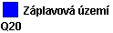

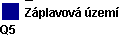
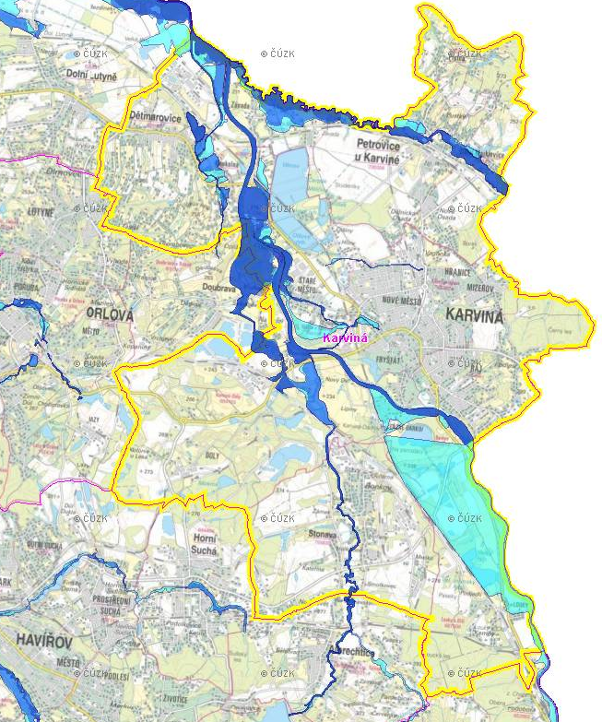
Obrázek 3: Záplavová území na správním území statutárního města Karviná a ORP Karviná
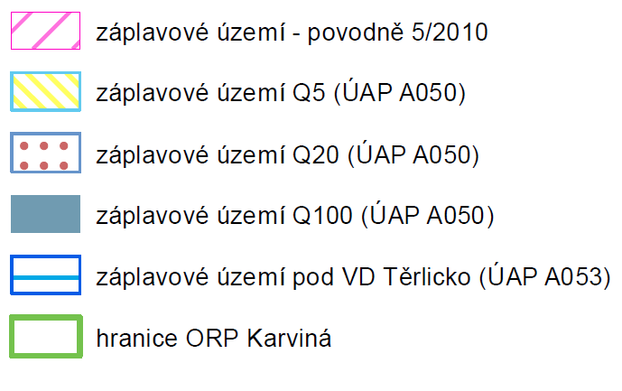
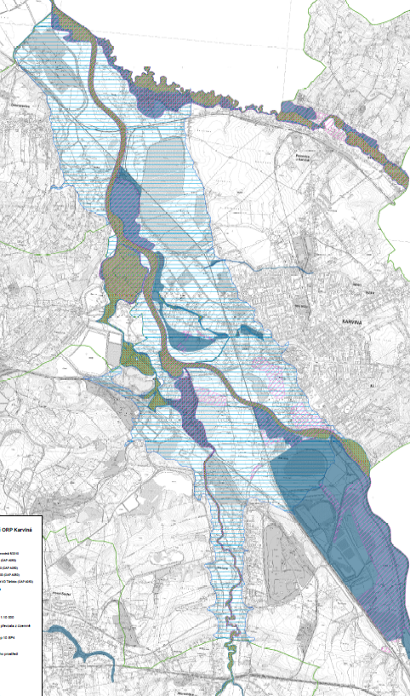
Obrázek 4: Záplavové území pod VD Těrlicko (převzato z Povodňové plánu ORP– r. 2012)

Vodní díla a vodní nádrže ve správním území města a ORP Karviná
Vodní díla III. kategorie:
Na území ORP Karviná se nachází vodní dílo III. kategorie Olše km 22,75 - 24,6. Jedná se o zemní ochrannou hráz na pravém břehu řeky Olše v blízkosti Lázní Darkov.
Významná vodní díla IV. kategorie:
Dále se zde nacházejí vodní díla IV. kategorie Čerpák, Lipový rybník, Mělčina, Olšový rybník, Větrov, PB hráz Olše, ř.km 17,282 – 19,662

Další vodní nádrže:
Na území ORP Karviná se nachází velké množství dalších vodních nádrží, které mají vesměs specializovanou funkci. Jsou to zatopená území v důsledku důlní činnosti, plošně rozsáhlá odkaliště a sedimentační nádrže v Karviné a ve Stonavě, které jsou postupně rekultivovány, a rybniční soustavy v Karviné a Petrovicích. Poklesová území vyplněná vodou v Lázních Darkov jsou určena k rekreaci, odkaliště důlních závodů budou postupně rekultivována pro jiné využití v souladu s programy komplexního zahlazování důlních vlivů.

Jedná se např. o: Mlýnský rybník, Velký rybník, Karvinské moře, Darkovské moře, Loucké rybníky, Kozinec, Dubový rybník, Pilňok, Mokroš

VD Těrlicko:
Mimo řešené území ORP Karviná byla na Stonávce postavena údolní nádrž Těrlicko, která může představovat potenciální nebezpečí při poruše VD, tzv. zvláštní povodeň (protržením hráze vodního díla). Záplavové území pod VD Těrlicko – viz výše obr. 4

VD Těrlicko transformuje povodňové průtoky na Stonávce a říční trať pod ní není povodněmi ohrožována. Pod nádrží Těrlicko na Stonávce nejsou evidovány větší odtokové problémy kromě části Karviné - Doly, kde dochází k vybřežení Stonávky.

V rámci projektu budou prověřeny veškeré malé vodní nádrže v ORP Karviná. Další vodní nádrže jak III. tak IV. Kategorie dle TBD i jiné budou při zpracování Plánů prověřeny z hlediska povodňového nebezpečí a budou zahrnuty do nově zpracovávaných digitálních povodňových plánů. Současně budou získána jak podrobnější technická data k těmto nádržím, tak kontakty na vlastníky popř. provozovatele.

Název vodní nádrže | Kategorie dle TBD | Vodní tok | k.ú. | vlastník
VD Těrlicko | I. | Stonávka | ORP Havířov | Povodí Odry, s.p.
Olše km 22,75 - 24,6 | III. | Olše | Darkov | Povodí Odry, s.p.
Čerpák | IV. | pp Olše | Staré Město u Karviné | Rybářství Rychvald
Lipový rybník | IV. | pp Olše | Staré Město u Karviné | Rybářství Rychvald
Mělčina | IV. | pp Olše | Staré Město u Karviné | Rybářství Rychvald
Olšový rybník | IV. | pp Olše | Staré Město u Karviné | Rybářství Rychvald
Větrov | IV. | pp Olše | Staré Město u Karviné | Rybářství Rychvald
Tab.12: Vodní díla a vodní nádrže kategorie III. a IV. ve správním území ORP Karviná a VD Těrlicko
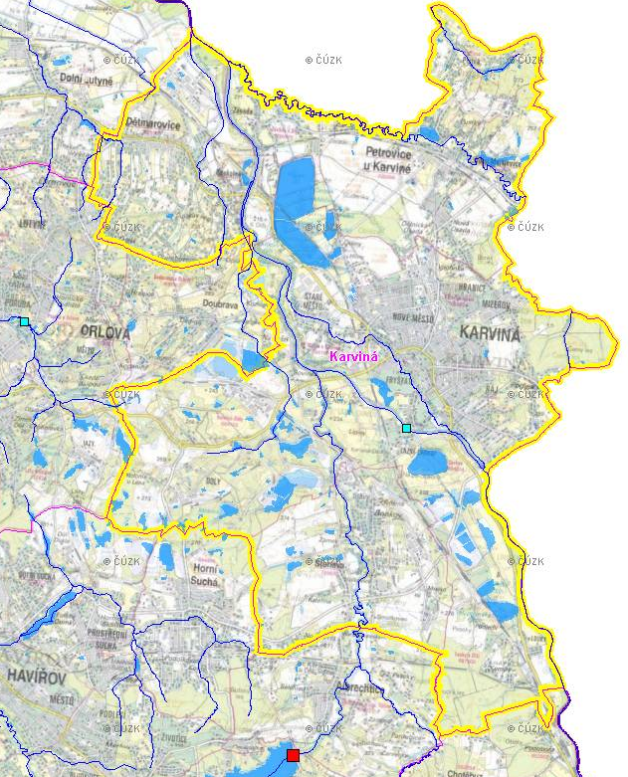
Olše km 22,75 – 24,6
VD Těrlicko
Obrázek 5: Vodní díla a vodní nádrže na správním území ORP Karviná

Výskyt povodní
Povodní se rozumí přechodné výrazné zvýšení hladiny vodního toku nebo jiných povrchových vod, při kterém hrozí vylití vody z koryta nebo voda již zaplavuje území a může způsobit škody. Povodní je i stav, kdy voda z určitého území nemůže dočasně přirozeným způsobem odtékat nebo odtok vody je nedostatečný. Povodeň může být způsobena přírodními jevy nebo umělými vlivy.
Přirozenou povodní se rozumí povodeň způsobená přírodními jevy – déletrvající dešťové srážky, tání sněhu, chod ledu, což ovlivňuje množství a odtok povrchových vod a způsobuje stoupající tendenci vodního stavu ve vodních tocích. Přirozené povodně mohou být ovlivněny i mimořádnými příčinami – ledové bariery, zemní sesuvy, plovoucí předměty, které v důsledku způsobují přehrazení vodních toků a znemožňují pravidelný odtok povrchových vod. Uvedené přírodní jevy způsobují dosažení směrodatných limitů vodních stavů a při další stoupající tendenci dochází k povodňovým stavům.
Zvláštní povodní se rozumí povodeň, která je způsobená umělými vlivy. Tyto mohou nastat při stavbě nebo provozu vodohospodářských děl, která vzdouvají nebo mohou vzdouvat vodu. Povodňové situace mohou nastat při narušení vzdouvacího tělesa, poruše hradicích konstrukcí a při nouzovém řešení kritických situací z hlediska bezpečnosti vodohospodářského díla. Mimo území ORP Karviná se nachází VD Těrlicko na toku Stonávka, která je potenciálním nebezpečím zvláštní povodně na území ORP Karviná.

Typy povodní ohrožující správní území
Povodně způsobené přívalovými srážkami (tzv. bleskové povodně)
Tyto povodně jsou způsobeny dešťovými srážkami krátkého trvání vysoké intenzity a zasahují malá území (řádu jednotek, popř. několika desítek km². Vyznačují se velmi rychlým zvýšením průtoku. Předpovědní a hlásná povodňová služba není účinná, a proto organizační opatření protipovodňové ochrany jsou problematická, obzvláště jedná-li se o sklonité území. Na území ORP se nacházejí riziková území při přívalových srážkách v povodí Petrůvky, Stonávky a méně potoka, Mlýnky v Dětmarovicích a Olmovce. Tento druh povodně se vykytuje především v Petrovicích na Petrůvce.
Povodně způsobené regionálními srážkami
Tyto povodně způsobují dlouhotrvající srážky nízkých intenzit, které ovšem mohou zasáhnout rozsáhlá území a způsobit povodně na středních a dolních tocích řek. Pro zmírnění účinků těchto povodní je obzvláště důležitá patřičná funkce hlásné a povodňové služby. V extrémních situacích objemy těchto povodní bývají značné. Letní povodně způsobené dlouhotrvajícími regionálními dešti, vyskytují se zpravidla na řece Olši, Stonávce, Petrůvce a jejich přítocích v zasaženém území.
Správní obvod ORP Karviná je ohrožen přirozenou povodní, a sice směrem z jihu vodním tokem Olše, která ohrožuje části města Louky a Lázně Darkov. V severozápadní části pak vstupuje na území ORP Orlová. Ojedinělé objekty pak ve středu západní části ohrožuje spolu s vodním tokem Stonávka a Karvinský potok. Severní a severovýchodní část území obce Petrovice u Karviné a místní části Dolní Marklovice a Závada ohrožuje vodní tok Petrůvka. Na území ORP Karviná patří řeka Olše mezi úseky toků s významným povodňovým rizikem.
Povodně způsobené táním sněhové pokrývky
Tyto povodně jsou způsobeny příchodem teplé fronty při dostatečných zásobách sněhu v povodí. Jejich příchod lze v porovnání s dešťovými povodněmi předchozích dvou typů lépe předpovídat. Na konci zimy je vždy zvýšené nebezpečí příchodu povodně. V kombinaci s dešťovými srážkami mohou tyto povodně dosáhnout i značných velikostí. Na území statutárního města Karviné a ORP je výskyt tohoto druhu povodně pravděpodobný.
Ledové povodně
Ledové povodně jsou povodně vzniklé v důsledku ledových jevů. Při zamrznutí toku se snižuje průtočný průřez a kapacita toku. Průtok, který by koryto za běžných podmínek dokázalo pojmout, vybřeží a může způsobit povodeň. Nebezpečné mohou být tyto povodně v kombinaci s jinými typy. Výskyt různých typů a forem ledu na hladině vodních toků i v jeho průtočném profilu se ve správním území ORP Karviná vyskytují, ale dle dostupných informací v minulosti nebyly příčinou povodní.

Zvláštní povodně
Do této kategorie jsou řazeny především povodně vzniklé v důsledku havárie vodních děl. Tento druh povodní nemá přímou souvislost s hydrometeorologickou situací, ale souvisejí s technickým stavem hrází nádrží.

Vodní dílo Těrlicko na toku Stonávka ohrožuje možností vzniku záplavové vlny velkou část území správního obvodu Karviná. Ve směru průběhu záplavové vlny, ze střední části jihu správního území ORP Karviná, ohrožuje následující obce: Stonava, Karviná (část města Lázně Darkov, západní část města, celou část města Staré Město), Dětmarovice (část obce Koukolná) a Petrovice u Karviné (v severozápadní části správního území ORP Karviná část obce Závada).

Historické povodně
Důležitým poznatkem pro hodnocení území jsou údaje o výskytu historických povodní. Vzhledem k umístění zájmového území na bohaté síti vodních toků zejména Olše, Petrůvky, Stonávky, ale i dalších toků bylo toto území postiženo několika povodněmi v posledních letech i v minulém a předminulém století. V rámci tohoto projektu budou údaje o historických povodních zpřesněny a případně dohledány povodně staršího data nejen z oblastního archívu, ale i z místních kronik. Za posledních několik let byly ve správním území statutárního města Karviné a ORP Karviná zaznamenány a řešeny tyto povodňové epizody 1996, 1997, 2005, 2007 a 2010, z nichž nejvýznamnější v poslední době byla na jaře 2010.

Rok 1996 - v sobotu 7.9.1996 byly zaznamenány extrémní úhrny srážek. K vzestupu vodních stavů došlo v pozdních večerních hodinách a v průběhu noci. V ranních hodinách následujícího dne byly překročeny povodňové stavy ve více než polovině hlásných vodoměrných stanic. Třetí stupeň povodňové aktivity byl překročen i na řece Olši. Olše v Dětmarovicích kulminovala 430 cm při 582 m³/s = Q20

Rok 1997 - do té doby největší zaznamenané povodně na celé Moravě v červenci způsobené dlouhotrvajícími dešti. Odezva na intenzivní srážky se projevila ve vodoměrných stanicích na horních a středních tocích v povodí Odry už v pozdních večerních hodinách 5.7. Na dolních tocích v časných ranních hodinách 6.7. Postupně všechny měrné profily dosáhly třetího stupně povodňové aktivity, ve většině vodoměrných stanic s hodnotami většími než 100letý průtok. Nejvyšší SPA vytrval nejdéle na dolních tratích hlavních toků - na Odře v Bohumíně a Olši ve Veřňovicích. V okrese Karviná došlo k nejvýznamnějším rozlivům ve městě Bohumín. Zničeno bylo 22 domů, 550 km silnic a 10 km železnic. V Petrovicích zaplavila Petrůvka Dolní Marklovice, střed Petrovic a část Závady. Obcí se prohnaly dvě povodňové vlny, postiženo bylo přes 100 domů.

Rok 2005 - k závažným problémům došlo v srpnu na řece Petrůvce v Petrovicích u Karviné. Povodí řeky Petrůvky se v převážné míře nachází na polském území a o průběhu povodně nejsou žádné dostupné informace. Pramenná oblast Petrůvky byla zasažena přívalovou srážkou 150 mm za 6 hodin, Tato přívalová srážka vyvolala silný povrchový odtok stejně jako na obdobně orientovaných svazích na českém území. S velkou pravděpodobností zde prošla 100 letá povodeň. Vlivem velkého počtu rybníků na polském území, jejichž neovladatelné retenční prostory se postupně naplňovaly, až došlo k přelití a v několika případech i k poškození rybničních hrází, se povodňová vlna zpomalila. V obci Petrovice u Karviné došlo k rozsáhlým rozlivům na pole i na obydlené území, zasahovalo zde několik hasičských sborů, došlo k evakuaci osob. Kulminační průtok 117 m³/s, což představuje více než 100 letou povodeň (Q100 = 84 m3/s).

Rok 2007 - povodňová situace byla vyvolána intenzivními dešťovými srážkami v září. Došlo k lokálnímu vybřežení vody z koryt především na vodním toku Petrůvka, kde bylo dosaženo úrovně Q50.

Rok 2010 - na jaře roku 2010 byla povodňová událost v ORP Karviná jedna z nejvážnějších a nejrozsáhlejších. Povodně na severní Moravě začaly večer 16. Května, kdy se začaly zvedat hladiny řek na severní Moravě a ve Slezsku. Po dlouhém a vydatném dešti se vylila z koryta řeka Olše, Odra, Bečva, Morava a další toky. Všechny přístupové cesty z české strany do Karviné byly zatopeny nebo uzavřeny. Vzhledem k závažnosti situace a zejména jejích následků, rozhodl hejtman kraje dne 18. května 2010 o vyhlášení stavu nebezpečí pro část území Moravskoslezského kraje. Hladiny řek v Moravskoslezském kraji 19. Května klesly, ale část Karviné (Darkov, Doly) a okolní obce byly stále pod vodou.

Velké škody napáchala také Petrůvka v obci Petrovice u Karviné. Na Petrůvce došlo dokonce ke třem povodním vlnám během krátké doby. Petrůvka se vylila podél celého toku od části obce Dolní Marklovice, obec Petrovice u Karviné, až po soutok s Olší. Celkem bylo při povodni v Petrovicích postiženo 137 domů a 40 domácností bylo zatopeno.

Nejvýznamnější toky na ORP Karviná Olše, Petrůvka a Stonávka dosáhly stoletého průtoku.

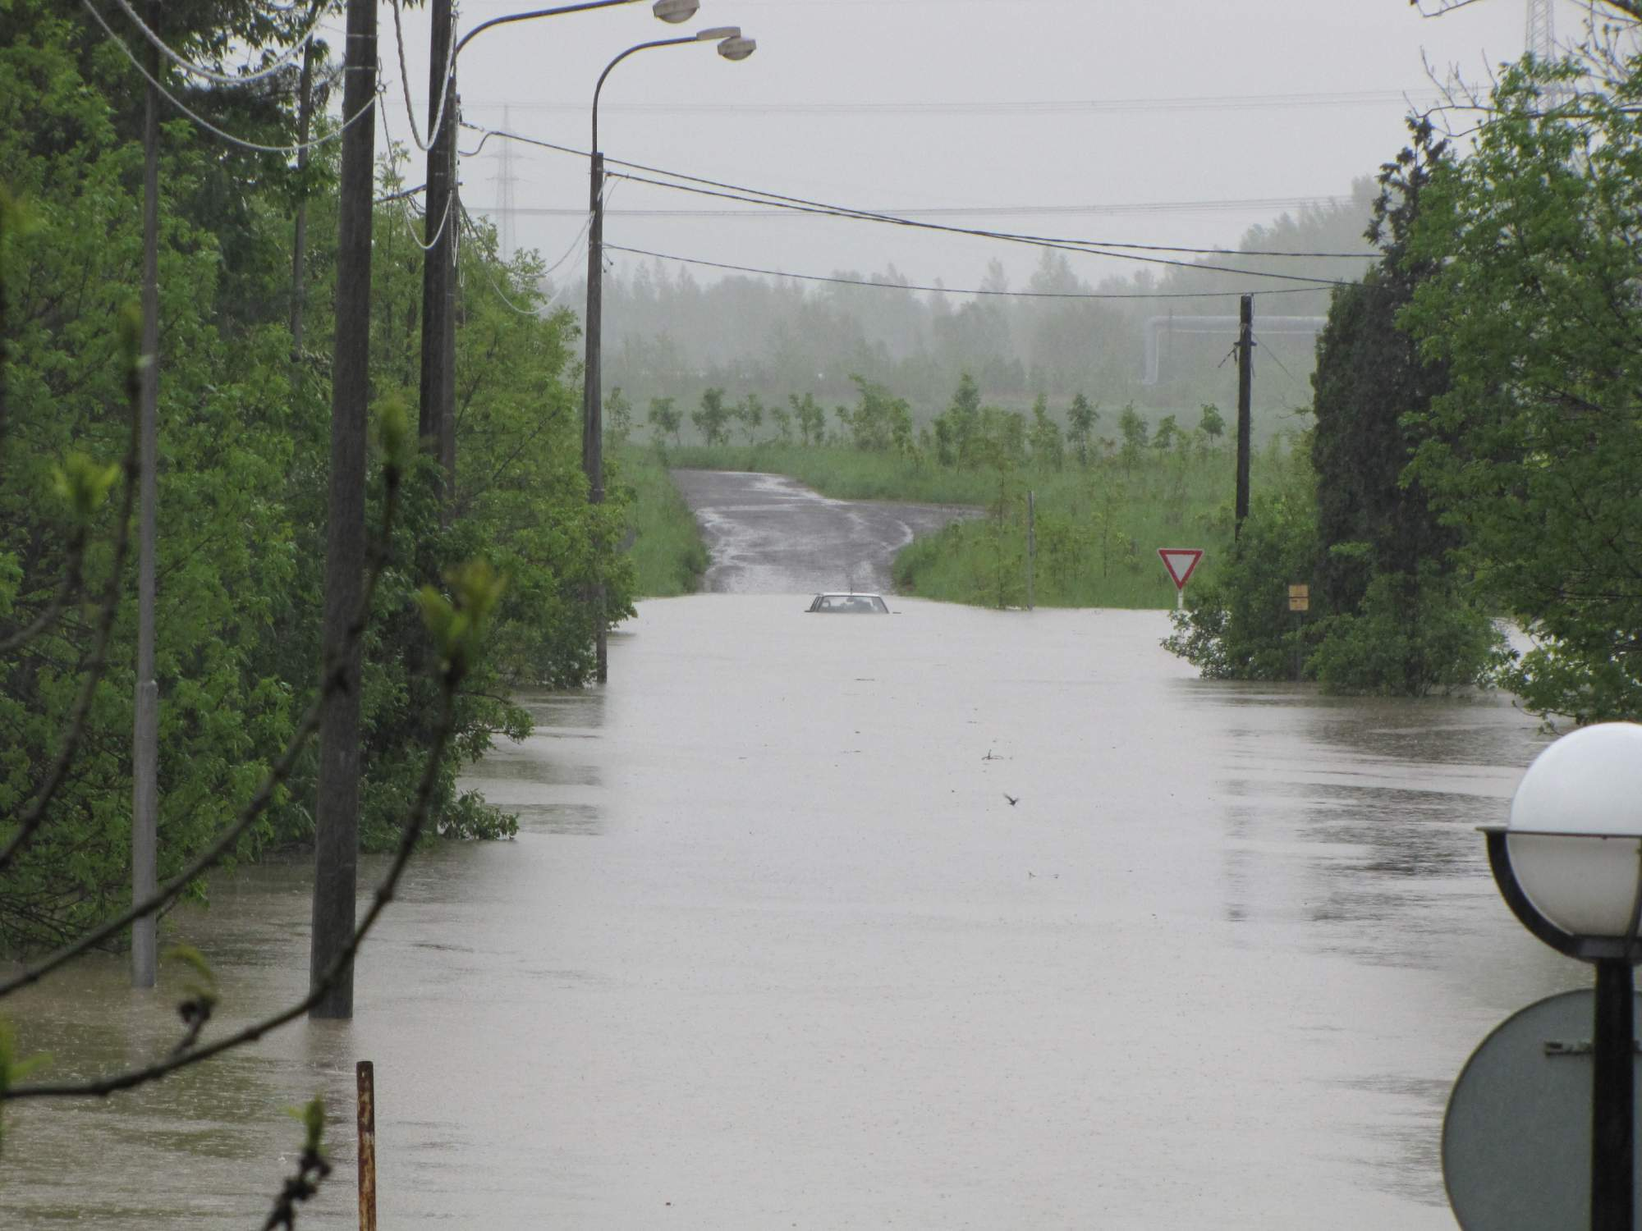
Obrázek 6: Povodeň v Karviné 2010
Uvádíme i dostupné záznamy nejvyšších vodních stavů z evidenčních listů hlásných profilů kategorie A: Olše – KS Český Těšín a Stonávka – KS Těrlicko.

Olše – KS Český Těšín |  |  |  | Stonávka – KS Těrlicko
Výška vodního stavu (cm) | Období  V. – XI. | Výška vodního stavu (cm) | Období  XII. – IV. | Výška vodního stavu (cm) | Období  V. – XI. | Výška vodního stavu (cm) | Období  XII. – IV.
545 | 17.05.2010 | 366 | 29.03.2006 | 330 | 09.07.1997 | 154 | 29.03.2006
530 | 08.09.1996 | 335 | 26.01.1974 | 296 | 09.08.1985 | 127 | 17.02.1987
520 | 19.07.1970 | 278 | 24.12.1967 | 287 | 17.05.2010 | 124 | 11.04.1985
472 | 08.07.1997 | 270 | 09.03.1959 | 262 | 22.06.1999 | 106 | 07.04.1994
468 | 12.06.1965 | 258 | 17.04.1955 | 254 | 24.08.2005 | 103 | 13.04.1987
453 | 21.08.1972 | 254 | 29.12.1954 | 251 | 08.09.1996 | 98 | 30.12.1987
448 | 01.07.1959 | 252 | 03.04.1994 | 187 | 17.07.2000 | 98 | 23.04.1993
445 | 26.07.1960 | 240 | 11.04.1952 | 182 | 14.06.1998 | 96 | 05.01.1988
Tab.13 Nejvyšší zaznamenané vodní stavy (zdroj ČHMÚ)

Povodňové značky
S historickými povodněmi úzce souvisí povodňové značky, které nám vizuelně označují výšku hladiny, kam až voda nastoupala při rozlivu toku. Ve správním území ORP Karviná je povědomost o povodňové značce u hlásného profilu ČS Sovinec na vodním toku Olše (ř. km 20,500), kde jsou označeny výšky hladin Olše při historických povodních v letech 1972, 1973, 1985, 1996, 1997 a 2010.
Tato značka a případné další povodňové značky budou při zpracování digitálních povodňových plánů prověřeny, lokalizovány a pořízena jejich fotodokumentace. Poté budou vloženy do databáze POVIS.

Využití dostupných dat pro dPP

Při tvorbě dPP statutárního města Karviné a ORP Karviná budou použita dostupná data z POVIS, centrálních a veřejných zdrojů a data uživatele. Dalším významným zdrojem dat s grafickými prvky a mapových podkladů bude digitální povodňový plán ČR.

Datové podklady z POVIS
Vzhledem k tomu, že pro správní území ORP Karviná ani pro statutární město Karviná není Editor dat povodňového plánu naplněn, budou požadovaná data v rámci zpracování dPP ORP a statutárního města Karviná zpracovatelem doplněna. Pro zpracování dPP budou z Editoru dat použita následující data:
Povodňové komise – pro dPP ORP budou použity aktuální údaje o Krajské povodňové komisi Moravskozleského kraje, složení PK sousedních ORP a pro dPP města i PK sousedních obcí.
Důležité organizace – z této sekce budou využita veškerá kontaktní data na organizace a jejich kontaktní osoby pro správní území ORP Karviná a statutárního města Karviná.
Objekty dPP – z této části je možné použít data o evakuačních místech, hlásných profilech, místech častých ledových jevů, údaje o ohrožujících a ohrožených objektech, srážkoměrných stanicích, místech omezujících odtokové poměry, vodních nádržích, bleskových povodních, apod.
Dále mohou být využita data o záplavových územích, povodňových značkách, postupových dobách, rozsahu historických povodní a další údaje, které jsou do POVIS poskytovány jak od správců vodních toků, tak od MŽP.

Data s grafickými prvky a rastrové podklady z MŽP
Grafická část dPP statutárního města Karviná a ORP Karviná bude zpracována s využitím mapového serveru. Bude použit základní mapový projekt poskytovaný MŽP v rozsahu kraje, který obsahuje sestavené mapové pohledy obdobné jako v dPP ČR, s potřebnými rastrovými podklady a databázemi jak z centrálních zdrojů, tak z dat uživatelů.

Ostatní data z centrálních a veřejných zdrojů
Poskytované databáze jsou podkladem pro zobrazení v mapovém serveru a mohou být naplněny daty pro příslušný kraj nebo podle výběru v Editoru dat. Jde o databáze z centrálních zdrojů jako např. ČSÚ, DIBAVOD, HEIS, Silniční databanka a data z ČÚZK.
Další využitelná data budou z Plánu dílčího povodí Horní Odry a Plánů oblasti povodí Odry z kapitoly D. Ochrana před povodněmi a vodní režim krajiny.

Lokální data
Statutární město Karviná i ORP Karviná mají zpracovány samostatné povodňové plány z roku 2012, jejichž data budou využita.
Důležitým zdrojem dat jsou data z Povodí Odry, státní podnik jako např. stupně povodňové aktivity (SPA) pro vodní díla dle kategorizace TBD, základní vodohospodářské údaje o vodních dílech, SPA na tocích ve správě obou povodí, SPA při nebezpečí vzniku zvláštních povodní, měrné křivky průtoků, objekty na vodních tocích. Neméně důležitými daty jsou také údaje, získané při menších povodňových událostech povodňovými orgány. To se týká zejména ohrožení jednotlivých objektů. Tam, kde doposud nedošlo k povodňovým událostem a tato data nebylo možno získat zkušeností, bude využito rozlivových čar ze stanovených záplavových území a objekty, které by mohly být ohroženy, budou zařazeny do potenciálně ohrožených objektů nebo území nedostatečně chráněných před povodněmi. V místech, kde může být bezprostředně ohroženo obyvatelstvo, budou na tyto osoby získány kontakty pro jejich vyrozumívání popř. varování. Dalším podkladem jsou povodňové plány vlastníků nemovitostí, které budou zpracovány v rámci digitálního povodňového plánu města.

Výstupy projektu dPP

Naplnění, aktualizace sdílených databází Editoru dat dPP ČR
V rámci zpracování projektu budou v POVIS doplněna veškerá získaná data: povodňové komise ORP, obcí a důležité organizace. Dalšími údaji, které budou doplněny do POVIS, budou hlásné profily, evakuační místa, místa omezující odtokové poměry, povodňové značky včetně fotodokumentace, historické povodně včetně známých rozlivů, srážkoměrné stanice, aktualizace vodních děl IV. kategorie, zaplavované komunikace, nebezpečné (ohrožující), objekty, ohrožené objekty a další.

Povodňové komise
V rámci realizace projektu budou aktualizovány veškeré kontakty na členy povodňových komisí obcí, povodňové komise ORP a města a dalších povodňových komisí nutných pro předávání informací dle zákona a doplněny do Editoru dat.

Povodňový plán
Stávající povodňový plán statutárního města Karviná a povodňový plán ORP Karviná byly zpracovány samostatně v roce 2012. Povodňové plány nejsou digitální. Průběžně byly v těchto plánech aktualizovány (naposled během r. 2015) zejména kontakty na povodňové komise obcí, ORP a kraje. Stávající povodňové plány jsou zpracovány v souladu s odvětvovou technickou normou vodního hospodářství TNV 75 2931 „Povodňové plány“ a v souladu se zákonem č. 254/2001 Sb., o vodách a o změně některých zákonů, ve znění pozdějších předpisů (dále jen „vodní zákon“). Jsou zpracovány v tištěné a elektronické podobě (pdf, doc).

Obec Petrovice u Karviné má zpracován digitální povodňový plán.

Součástí dPP statutárního města Karviná bude i databáze povodňových plánů vlastníků nemovitostí. V současné době není známo, že by právnické či fyzické osoby měly PPVN zpracovány.

Základní rozsah digitálních povodňových plánů
Rozsah digitálního povodňového plánu statutárního města Karviná a ORP Karviná bude odpovídat Metodice tvorby digitálních povodňových plánů Ministerstva životního prostředí ČR z roku 2014. Plán Bude kompatibilní s digitálním povodňovým plánem ČR a bude v souladu s odvětvovou technickou normou TNV 75 2931. Tyto plány budou zpracovány pro celé správní území statutárního města a ORP Karviná. Jeho zpracování se dotkne jednotlivých dílčích povodí a bude řešit ohrožené obyvatele v celém správním území.
Digitální povodňový plán statutárního města Karviná a ORP Karviná budou zpracovány jako 2 samostatné povodňové plány se společnou grafickou částí (společný mapový projekt). HTML část povodňového plánu (věcná a organizační část) bude zpracována individuálně dle potřeby detailnosti ve vztahu k řešenému území.

Předpokládaný rozsah dPP ORP Karviná
Digitální povodňový plán ORP Karviná bude zpracován pro celé správní území.

Veřejná část digitálního povodňového plánu bude obsahovat tyto části:
- Věcná část
- Organizační část
- Grafická část
- Evidenční dokumentace
- Přílohy

Věcná část dPP ORP Karviná
Věcná část bude splňovat náležitosti určené odvětvovou normou TNV 752931 Povodňové plány. Bude dodržena Metodika MŽP - tvorba digitálních povodňových plánů z roku 2014 a postupováno v souladu s dokumenty, potřebnými ke splnění účelu povodňového plánu jako např. legislativní vymezení povodňové ochrany a řízení povodňové události.
Věcná část bude dále obsahovat tyto údaje:
- Hydrologická charakteristika správního území ORP
- Historické povodně, povodňové značky
- Hlásné profily, Srážkoměrné stanice
- Významné vodní toky
- Přehled záplavových území
- Evakuační místa
- Postupové doby průtoků
- Lokality a objekty ohrožené povodní
- Ohrožující (nebezpečné) objekty
- Místa omezující odtokové poměry
- Místa ohrožená přívalovými srážkami (bleskové povodně)
- Protipovodňová opatření
- Vodní díla
- Data z dalších lokálních databází

Organizační část dPP ORP Karviná
Tato část bude zaměřena zejména na kontakty, spojení na povodňové komise
a důležité organizace, instituce povodňové ochrany a údaje potřebné k zajištění osob ohrožených při povodni. Části, které nemohou být veřejně přístupné - např. osobní údaje budou v neveřejné části dPP přístupné přes heslo.

Organizační část bude složena zejména z těchto částí:
- Povodňové komise
- Spojení na důležité organizace
- Přehled vyrozumění dle hlásných profilů po toku – schéma vyrozumívání, četnost hlášení, vyhlášení či zrušení SPA a činnosti při SPA, kdy předat řízení vyššímu povodňovému orgánu, kdy vyhlásit krizový stav
- Identifikace pracoviště PK
- Evakuace osob
- Plán pravidelné aktualizace dPP a jeho jednotlivých databází, plán aktualizace dat v Editoru dat, plán školení povodňových komisí a nácviku povodňových situací
- Formuláře - vyžádání pomoci, vyhlášení a odvolání SPA
- Seznam legislativy, norem a metodických pokynů
- Postupy činností hlásné služby při zjištění mezních stavů z nově pořízených monitorovacích zařízení (viz dále)

Předpokládaný rozsah dPP statutárního města Karviná
HTML část povodňového plánu města (věcná a organizační část plánu) bude zpracována samostatně (viz výše), aby umožňovala integraci detailnějších dat pro město.

Veřejná část digitálního povodňového plánu bude obsahovat tyto části:
- Věcná část
- Organizační část
- Grafická část
- Evidenční dokumentace
- Přílohy

Věcná část
Věcná část bude splňovat náležitosti určené odvětvovou normou TNV 752931 Povodňové plány. Bude dodržena Metodika MŽP - tvorba digitálních povodňových plánů z roku 2014 a postupováno v souladu s dokumenty, potřebnými ke splnění účelu povodňového plánu jako např. legislativní vymezení povodňové ochrany a řízení povodňové události.
Věcná část bude dále obsahovat tyto údaje v detailnosti města:
- hlásné profily, srážkoměrné stanice
- vodní toky
- záplavová území
- povodňové značky
- historické povodně
- postupové doby průtoků
- objekty ohrožené povodní
- ohrožující objekty
- evakuace
- místa omezující odtokové poměry
- místa ohrožená přívalovými srážkami (bleskové povodně)
- zaplavované komunikace a objízdné trasy
- protipovodňová opatření
- vodní díla
- data z dalších lokálních databází

Organizační část
Tato část bude zaměřena zejména na kontakty, spojení na PK a důležité organizace, organizace povodňové ochrany a údaje potřebné k zajištění osob ohrožených při povodni v rozsahu správního území statutárního města Karviná.

Organizační část bude složena zejména z těchto částí:
- povodňové komise – ORP, kraje, obcí, sousedních ORP
- spojení na důležité organizace
- přehled vyrozumění PK po toku – schéma vyrozumívání, četnost hlášení, vyhlášení či zrušení SPA a činnosti SPA, kdy předat řízení vyššímu povodňovému orgánu, kdy vyhlásit krizový stav
- identifikace pracoviště PK
- přehled sil a prostředků
- seznam legislativy, norem a metodických pokynů
- pracoviště PK, dokumenty
- seznam existující dokumentace s odkazem, kde jsou k dispozici (studie odtokových poměrů, technická dokumentace vodohospodářských děl a soustav, manipulační a provozní řády, havarijní plány, protierozní studie, hydrologické studie
- Plán pravidelné aktualizace dPP a jeho jednotlivých databází, plán aktualizace dat v Editoru dat, plán školení povodňových komisí a nácviku povodňových situací
- vyžádání pomoci
- evakuace osob
- plán pravidelné aktualizace dPP a jeho jednotlivých databází, plán aktualizace dat v Editoru dat

Grafická část
Grafická část bude společná pro dPP ORP Karviná i pro dPP statutárního města Karviná. Jednotná grafická část usnadní správu dat i celé aplikace v off-line měřítku (DVD)
i v serverové instalaci, vč. snazší údržby datového skladu. V grafické části budou
z jednotlivých tématických vrstev sestaveny mapové pohledy, kombinující rastrové podklady, vektorová zobrazení s atributy v připojených databázích. Bude respektována struktura
a obsah mapových pohledů prezentovaný v digitálním povodňovém plánu ČR. Všechny mapové pohledy budou prioritně lokalizovány na těžiště správního území ORP Karviná. Grafické zobrazení zprostředkuje server statutárního města Karviná prostřednictvím běžných webových prohlížečů (Internet Explorer, Firefox, Opera, Google Chrome).

Grafická část bude obsahovat následující kapitoly, resp. mapové pohledy:
- základní mapa
- uživatelská mapa
- povodňové komise
- povodňové značky, historické povodně
- hlásné profily, srážkoměrné stanice
- objekty dPP
- postupové doby
- vodní nádrže I – IV. kategorie TBD včetně informace o vlastníku a hospodařícím subjektu
- záplavová území
- protipovodňová opatření
- zaplavované komunikace a objízdné trasy
- důležité organizace
- On-line mapy POVIS
Součástí dPP statutárního města Karviná bude i databáze povodňových plánů vlastníků nemovitostí. V současné době není známo, že by právnické či fyzické osoby měly PPVN zpracovány. V případě, že v době zpracování dPP budou zpracovány další PPVN, budou zavedeny do databáze a lokalizovány v grafické příloze.

Všechny mapové pohledy povodňového plánu budou využívat určitá společná data poskytovaná v rámci exportu projektu digitálního povodňového plánu ČR

Společná témata všech mapových pohledů

- Adresné body (od 1: 10 000)
- Správní hranice kraje
- Hranice katastrálních území
- Správní hranice obcí (od 1: 100 000)
- Bodová vrstva obcí (od 1: 100 000)
- Správní hranice okresů
- Správní hranice obcí s rozšířenou působností
- Správní hranice obcí s pověřeným obecním úřadem

Rastrová data:
- Základní mapa 1: 50 000
- Základní mapa 1:10 000
- Vodohospodářská mapa 1:50 000
- Ortofotomapa

Evidenční dokumentace
- Povodňová kniha
- Fotodokumentace povodňové situace
- Souhrnné zprávy o povodních
- Zprávy z povodňových prohlídek
- Vzory rozhodnutí, usnesení, nařízení, vyhlášení SPA

Neveřejná část digitálního povodňového plánu bude obsahovat:
údaje o zvláštních povodních a další údaje z krizových plánů, využitelné pro řízení povodňové události.

Hlavní principy funkcionality dPP
Digitální povodňový plán bude vytvořen na těchto základních principech:
- Povodňový plán bude využívat data ze společných databází POVIS a do těchto databází svá data poskytne
- Textová a grafická část bude propojena odkazy a budou čerpat data ze společného datového zdroje
- Texty a data bude publikovat v obecně dostupných formátech (HTML, PDF)
- Textová část bude využívat databáze POVIS k publikování databází ve statické i dynamické formě formou on-line výpisů z databáze POVIS
- Pro zpracování grafické mapové části bude použita technologie mapového projektu, která bude umožňovat snadnou publikaci on-line verze digitálního povodňového plánu včetně plnohodnotných mapových služeb nad primárními GIS daty a snadnou přenositelnost a sdílení dat se systémem POVIS, který používá shodnou technologii.
- Bude respektována struktura a obsah mapových pohledů prezentovaných v digitálním povodňovém plánu ČR. Všechny mapové pohledy budou prioritně lokalizovány na těžiště správního území
- Nejvyšší úroveň mapového serveru bude tvořit uživatelská rozhraní: klientské (přímé) a internetové. GIS vrstva bude zprostředkovávat jednak vykreslování témat (mapy), jednak dotazování (vyhledávání objektů různých datových nebo geometrických vlastností). Dále bude umožňovat vytváření tisků vytvořených mapových kompozic nebo jejich ukládání do obrázků k umožnění dalších prací s nimi.

Digitální povodňový plán bude vypracován formou internetové aplikace, kompatibilní s dPP ČR. Tato aplikace bude fungovat:

- Samostatně jako aplikace spustitelná na libovolném PC bez nutnosti instalace, a to z media typu CD/DVD/flash disk.
- Samostatně jako aplikace nainstalovaná na lokálním počítači.
- Jako internetová/intranetová aplikace provozovaná na serverech objednatele
- Jako tištěná identická verze s webovou aplikací

Publikování dPP
Vytvořené digitální povodňové plány budou publikovány v internetové aplikaci na webu města a jeho intranetu (s oddělením veřejné a neveřejné části). Elektronická verze Plánu bude poskytnuta na přenosném médiu. Off-line verze bude poskytnuta na DVD, obsahující plně funkční verzi digitálního povodňového plánu. V této off-line verzi dPP budou k dispozici všechna grafická, atributová a textová data jako v on-line verzi. Tištěná verze bude identická s digitální částí povodňového plánu. Odkaz na veřejně přístupný digitální povodňový plán se zapíše do evidenčního listu povodňového plánu ČR. On-line verze bude zveřejněna taktéž na www.dppcr.cz, v části internet – užitečné odkazy, kde jsou umístěny všechny veřejné části digitálních povodňových plánů.

Aktualizace dat
Aktualizace dat v dPP statutárního města Karviná a ORP Karviná bude prováděna minimálně 1x ročně a neprodleně při zjištění změny skutečnosti se provede i změna záznamu v dPP . U dat uvedených v Editoru dat se využije jeho funkce a po vložení těchto dat do Editoru bude provedena aktualizace dPP. Pravidelně (nejméně 1x ročně) bude prováděna aktualizace povodňových komisí a také minimálně před obdobím a v období zvýšeného povodňového nebezpečí (např. při jarním tání, po výstraze ČHMÚ na bouřky s přívalovými dešti, dlouhotrvající a vydatné deště). V případě zjištění změn v textové a grafické části dPP města Karviná a ORP Karviná bude provedena aktualizace zpracovatelem v co nejkratším termínu.

Lokální výstražné a varovné systémy ve správním území statutárního města Karviná a ORP Karviná

Lokální výstražné systémy
Lokální výstražné systémy slouží k včasnému varování obyvatelstva z hlediska možného povodňového nebezpečí. K tomu slouží jednoduchá měřící zařízení hladinoměry na vodních tocích, která jsou umístěna ve vybraných hlásných profilech. K měření srážek jsou používány srážkoměry. Z důvodů včasného varování jsou data z těchto zařízení získávána elektronickým odečtem a následně zasílána na server, kde se zobrazují jako např. průběh hladiny.
Ve správním území ORP Karviná se nacházejí hlásné profily kategorie C na toku Olše v Dětmarovicích a několik hlásných profilů kategorie C na toku Petrůvka. Další hlásné profily kategorie A se nacházejí:
- na řece Olši v Českém Těšíně a v obci Veřňovice
- na řece Stonávce pod VD Těrlicko.

Na správním území ORP Karviná jsou také zbudovány 2 srážkoměry
- srážkoměrná stanice ČHMÚ Ostrava v Karviné - Staré Město
- srážkoměr Petrovice u Karviné.

Statutární město Karviná a ORP Karviná považuje síť hlásných profilů na správním území ORP a města za dostatečnou a proto nejsou navrhovány nové LVS.

Pro zajištění včasného varování budou k digitálnímu povodňovému plánu připojeny všechny stávající hlásné profily a srážkoměry, které jsou pro včasné varování obyvatelstva z hlediska možného povodňového nebezpečí rozhodující. Z těchto systémů bude mít povodňová komise ORP přístup k datům v reálném čase, a pokud bude mít vlastník těchto zařízení ještě volné kapacity pro zasílání varovných SMS, tak budou tyto zprávy zasílány i povodňové komisi ORP.

Varovné a informační systémy
Neméně důležitou součásti celého systému včasného varování obyvatelstva před povodní je i jejich včasné varování a informování obyvatelstva o hrozícím nebezpečí povodně.

Statutární město Karviná a ORP Karviná považuje síť místních informačních systémů v podobě bezdrátových rozhlasů a sirén na správním území ORP a města za dostačující a proto nejsou navrhovány nové varovné a informační systémy.

Harmonogram projektu

Kapitola | Název činnosti | 2015 |  |  |  |  | 2016 |  |  |  |  |  |  |  |  |  |  |  | 2017
Kapitola | Název činnosti | IX | X | XI | XII | I |  | II | III | IV | V | VI | VII | VIII | IX | X | XI | XII |  | I | II | III | IV
Projekce a příprava | Zpracování žádosti o finanční podporu
Projekce a příprava | Zadávací dokumentace k výběrovému řízení
Projekce a příprava | Výběrové řízení
Zpracování dPP | Aktualizace povodňového plánu statutárního města Karviná
Zpracování dPP | Aktualizace povodňového plánu ORP Karviná
Zpracování dPP | Zpracování digitálního plánu statutárního města
Zpracování dPP | Zpracování digitálního plánu ORP Karviná
Školení a testování dPP | Proškolení uživatelů a testování funkčnosti dPP

Seznam zkratek

ČHMÚ Český hydrometeorologický úřad
ČR Česká Republika
ČSU Český statistický úřad
ČUZK Český úřad zeměměřický a katastrální
DIBAVOD Digitální Báze Vodohospodářských Dat
dPP Digitální povodňový plán
ES Evropská směrnice
GIS Geografický informační systém
HEIS Hydroekologický informační systém
HZS Hasičský záchranný sbor
MŽP Ministerstvo životního prostředí
OPŽP Operační program Životní prostředí
ORP Obec s rozšířenou působností
PA Povodňová aktivita
PC Personal komputer (osobní počítač)
PK Povodňová komise
POVIS Povodňový informační systém
Q100 Stoletá povodeň jejíž kulminační průtok je v dlouhodobém průměru dosažen nebo překročen jedenkrát za 100 let
SMS Short message service (Služba krátkých textových zpráv)
SO Správní obvod
SPA Stupeň povodňové aktivity
SW Software (programové vybavení)
TBD Technicko bezpečnostní dohled
TNV Technické normy

Literatura

- Český úřad zeměměřický a katastrální
- Český statistický úřad
- Metodický pokyn odboru ochrany vod Ministerstva životního prostředí k zabezpečení hlásné a předpovědní služby, prosinec 2011
- Metodika MŽP pro tvorbu digitálních povodňových plánů z roku 2014
- Ministerstvo životního prostředí (POVIS)
- Odvětvová technická norma vodního hospodářství TNV 75 2931 POVODŇOVÉ PLÁNY
- Povodňový plán Statutárního města Karviná
- Povodňový plán ORP Karviná
- Výzkumný ústav vodohospodářský T.G.M, v.v.i. (DIBAVOD)
- Zákon č. 254/2001 Sb. o vodách a o změně některých zákonů (Vodní zákon) ve znění pozdějších předpisů

